中国农耕文化小儿书（一）

知行书院

中国乃一农业大国。

中国文化本于农耕。

中国文化重农。

成语： 晴耕雨读， 渔樵耕读，耕读人生，辛苦耕耘, 深耕细作。

农业大纲：春耕（春种），夏耘，秋收，冬藏。

生字注音：耕（gēng），耘（yún）

春耕（旱田）

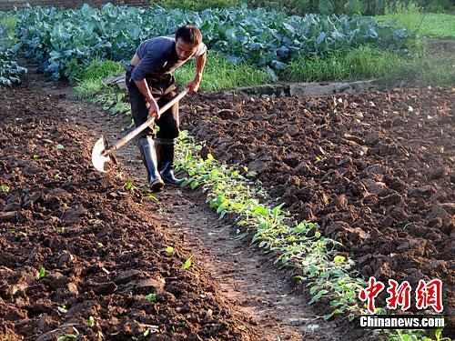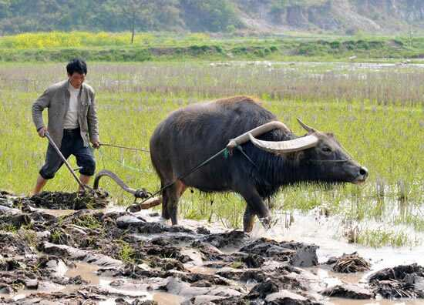

春耕（水田）

春耕（拖拉机）

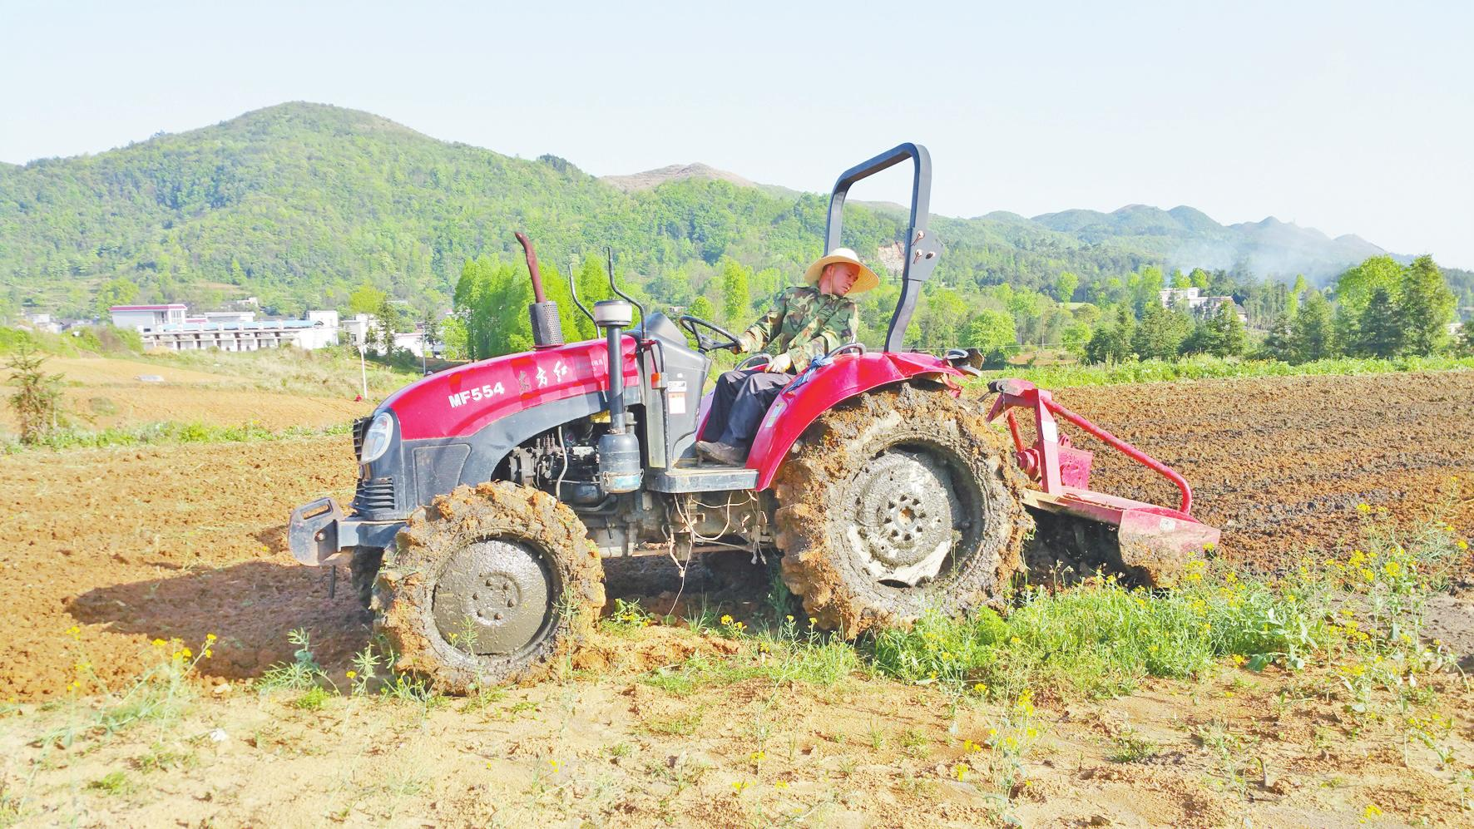

夏耘（锄头锄草）

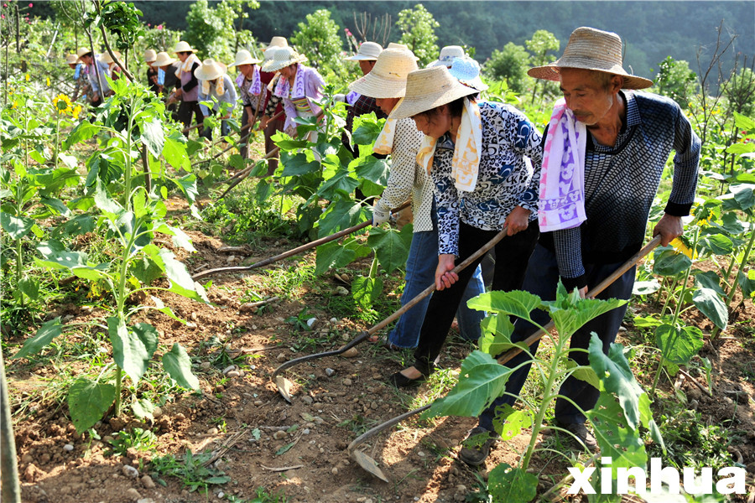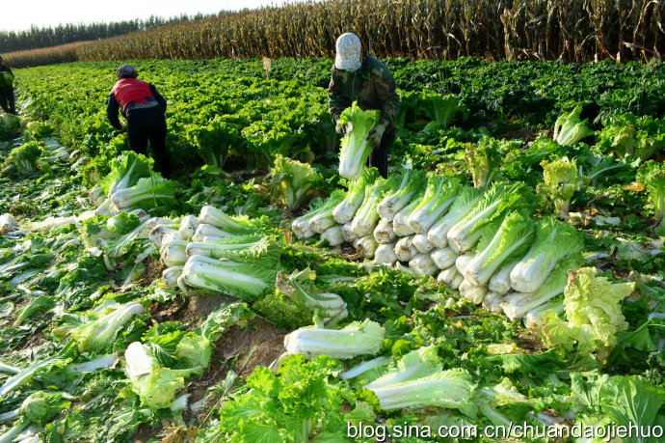

秋收（大白菜）

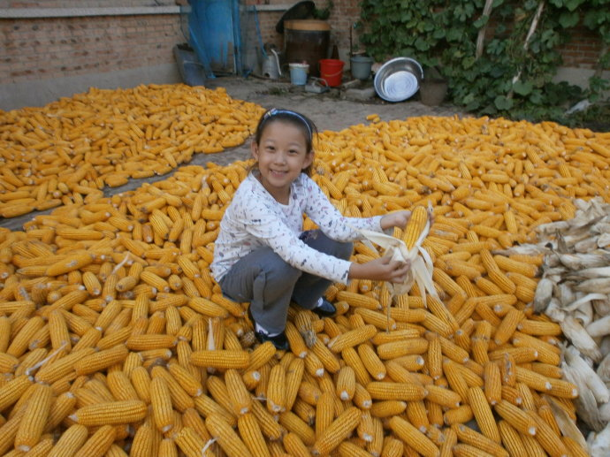

秋收（老玉米）

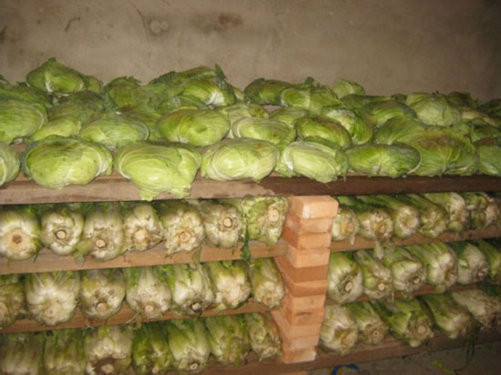

冬藏（储藏大白菜的窖）

**咏农诗一首**

**乡村四月**

**宋 翁卷**

绿遍山原白满川，子规声里雨如烟。

乡村四月闲人少，才了蚕桑又插田。

作业：1背诵《乡村四月》

2有能力的同学默写《乡村四月》

__________________________

__________________________

__________________________

__________________________